**Kuptimi dhe Rëndësia e Android SDK**

Android Software Development është procesi me të cilin krijohen aplikacione për pajisjet që përdorin sistemin operativ Android, ku këto aplikacione shkruhen nga gjuhë programuese siç janë Java dhe Kotlin të cilat përdorin Android Software Development Kit (SDK).

Software Development Kit (SDK) është një koleksion i veglave të zhvillimit të softuerit në një paketë të instalueshme.

Android SDK është një software development kit i cili është i zhvilluar nga kompania Google për platformën Android.

Android SDK ofron librari të API-ve dhe veglat e zhvilluesve të nevojshme për të ndërtuar, testuar dhe korrigjuar aplikacione për sistemin operativ mobile Android.

**Komandat paraprake që duhet të ekzekutohen**

Pra, së pari para se të tentohet të bëhet procesi i shkarkimit, instalimit dhe konfigurimit të aplikacionit Android SDK në Kali Linux, njëherë duhet të ekzekutohen disa komanda siç janë:

Komanda për të parë verzionin e Java OpenJDK



Picked up _JAVA_OPTIONS: -Dawt.useSystemAAFontSettings=on -Dswing.aatext=true

openjdk 11.0.10 2021-01-19

OpenJDK Runtime Environment (build 11.0.10+9-post-Debian-1)

OpenJDK 64-Bit Server VM (build 11.0.10+9-post-Debian-1, mixed mode, sharing)

Komanda për kërkimin e Java JDK



Sorting... Done

Full Text Search... Done

default-jdk/kali-rolling 2:1.11-72 amd64

Standard Java or Java compatible Development Kit

default-jdk-doc/kali-rolling 2:1.11-72 amd64

Standard Java or Java compatible Development Kit (documentation)

default-jdk-headless/kali-rolling 2:1.11-72 amd64

Standard Java or Java compatible Development Kit (headless)

default-jre/kali-rolling,now 2:1.11-72 amd64 [installed,automatic]

Standard Java or Java compatible Runtime

default-jre-headless/kali-rolling,now 2:1.11-72 amd64 [installed,automatic]

Standard Java or Java compatible Runtime (headless)

openjdk-11-dbg/kali-rolling 11.0.10+9-1 amd64

Java runtime based on OpenJDK (debugging symbols)

openjdk-11-demo/kali-rolling 11.0.10+9-1 amd64

Java runtime based on OpenJDK (demos and examples)

openjdk-11-doc/kali-rolling 11.0.10+9-1 all

OpenJDK Development Kit (JDK) documentation

openjdk-11-jdk/kali-rolling 11.0.10+9-1 amd64

OpenJDK Development Kit (JDK)

openjdk-11-jdk-headless/kali-rolling 11.0.10+9-1 amd64

OpenJDK Development Kit (JDK) (headless)

openjdk-11-jre/kali-rolling,now 11.0.10+9-1 amd64 [installed,automatic]

OpenJDK Java runtime, using Hotspot JIT

openjdk-11-jre-dcevm/kali-rolling 11.0.10+1-1 amd64

Alternative VM for OpenJDK 11 with enhanced class redefinition

openjdk-11-jre-headless/kali-rolling,now 11.0.10+9-1 amd64 [installed,automatic]

OpenJDK Java runtime, using Hotspot JIT (headless)

openjdk-11-jre-zero/kali-rolling 11.0.10+9-1 amd64

Alternative JVM for OpenJDK, using Zero

openjdk-11-source/kali-rolling 11.0.10+9-1 all

OpenJDK Development Kit (JDK) source files

openjdk-16-dbg/kali-rolling 16~35-1 amd64

Java runtime based on OpenJDK (debugging symbols)

openjdk-16-demo/kali-rolling 16~35-1 amd64

Java runtime based on OpenJDK (demos and examples)

openjdk-16-doc/kali-rolling 16~35-1 all

OpenJDK Development Kit (JDK) documentation

openjdk-16-jdk/kali-rolling 16~35-1 amd64

OpenJDK Development Kit (JDK)

openjdk-16-jdk-headless/kali-rolling 16~35-1 amd64

OpenJDK Development Kit (JDK) (headless)

openjdk-16-jre/kali-rolling 16~35-1 amd64

OpenJDK Java runtime, using Hotspot JIT

openjdk-16-jre-headless/kali-rolling 16~35-1 amd64

OpenJDK Java runtime, using Hotspot JIT (headless)

openjdk-16-jre-zero/kali-rolling 16~35-1 amd64

Alternative JVM for OpenJDK, using Zero

openjdk-16-source/kali-rolling 16~35-1 all

OpenJDK Development Kit (JDK) source files

openjdk-17-dbg/kali-rolling 17~8-1 amd64

Java runtime based on OpenJDK (debugging symbols)

openjdk-17-demo/kali-rolling 17~8-1 amd64

Java runtime based on OpenJDK (demos and examples)

openjdk-17-doc/kali-rolling 17~8-1 all

OpenJDK Development Kit (JDK) documentation

openjdk-17-jdk/kali-rolling 17~8-1 amd64

OpenJDK Development Kit (JDK)

openjdk-17-jdk-headless/kali-rolling 17~8-1 amd64

OpenJDK Development Kit (JDK) (headless)

openjdk-17-jre/kali-rolling 17~8-1 amd64

OpenJDK Java runtime, using Hotspot JIT

openjdk-17-jre-headless/kali-rolling 17~8-1 amd64

OpenJDK Java runtime, using Hotspot JIT (headless)

openjdk-17-jre-zero/kali-rolling 17~8-1 amd64

Alternative JVM for OpenJDK, using Zero

openjdk-17-source/kali-rolling 17~8-1 all

OpenJDK Development Kit (JDK) source files

testng/kali-rolling 6.9.12-4 all

testing framework for Java

visualvm/kali-rolling 2.0.6-1 all

All-in-One Java Troubleshooting Tool

Komanda për instalimin e Java OpenJDK 17-JRE



Reading package lists... Done

Building dependency tree... Done

Reading state information... Done

The following additional packages will be installed:

openjdk-17-jre-headless

Suggested packages:

fonts-ipafont-gothic fonts-ipafont-mincho fonts-wqy-microhei | fonts-wqy-zenhei fonts-indic

The following NEW packages will be installed:

openjdk-17-jre openjdk-17-jre-headless

0 upgraded, 2 newly installed, 0 to remove and 93 not upgraded.

Need to get 45.8 MB of archives.

After this operation, 207 MB of additional disk space will be used.

Get:1 http://kali.download/kali kali-rolling/main amd64 openjdk-17-jre-headless amd64 17~8-1 [45.7 MB]

Get:2 http://kali.download/kali kali-rolling/main amd64 openjdk-17-jre amd64 17~8-1 [33.0 kB]

Fetched 45.8 MB in 5s (9,431 kB/s)

Selecting previously unselected package openjdk-17-jre-headless:amd64.

(Reading database ... 268065 files and directories currently installed.)

Preparing to unpack .../openjdk-17-jre-headless_17~8-1_amd64.deb ...

Unpacking openjdk-17-jre-headless:amd64 (17~8-1) ...

Selecting previously unselected package openjdk-17-jre:amd64.

Preparing to unpack .../openjdk-17-jre_17~8-1_amd64.deb ...

Unpacking openjdk-17-jre:amd64 (17~8-1) ...

Setting up openjdk-17-jre-headless:amd64 (17~8-1) ...

update-alternatives: using /usr/lib/jvm/java-17-openjdk-amd64/bin/java to provide /usr/bin/java (java) in auto mode

update-alternatives: using /usr/lib/jvm/java-17-openjdk-amd64/bin/jfr to provide /usr/bin/jfr (jfr) in auto mode

update-alternatives: using /usr/lib/jvm/java-17-openjdk-amd64/bin/jpackage to provide /usr/bin/jpackage (jpackage) in auto mode

update-alternatives: using /usr/lib/jvm/java-17-openjdk-amd64/bin/keytool to provide /usr/bin/keytool (keytool) in auto mode

update-alternatives: using /usr/lib/jvm/java-17-openjdk-amd64/bin/rmid to provide /usr/bin/rmid (rmid) in auto mode

update-alternatives: using /usr/lib/jvm/java-17-openjdk-amd64/bin/rmiregistry to provide /usr/bin/rmiregistry (rmiregistry) in auto mode

update-alternatives: using /usr/lib/jvm/java-17-openjdk-amd64/lib/jexec to provide /usr/bin/jexec (jexec) in auto mode

update-binfmts: warning: current package is openjdk-17, but binary format already installed by openjdk-11

Setting up openjdk-17-jre:amd64 (17~8-1) ...

Processing triggers for desktop-file-utils (0.26-1) ...

Processing triggers for hicolor-icon-theme (0.17-2) ...

Processing triggers for mailcap (3.68) ...

**Shkarkimi i pakos Tools të Android SDK**

Android SDK në Kali Linux mund të shkarkohet me anë të një komande të rëndësishme siç shihet në foton e poshtëme:

Komanda për shkarkimin e Tools për Android SDK



--2021-05-22 08:04:43-- https://dl.google.com/android/repository/tools_r25.2.3-linux.zip

Resolving dl.google.com (dl.google.com)... 216.58.212.46, 2a00:1450:4017:805::200e

Connecting to dl.google.com (dl.google.com)|216.58.212.46|:443... connected.

HTTP request sent, awaiting response... 200 OK

Length: 277861433 (265M) [application/zip]

Saving to: ‘tools_r25.2.3-linux.zip’

tools_r25.2.3-linux.zip 100%[================================================>] 264.99M 29.8MB/s in 8.1s

2021-05-22 08:04:52 (32.6 MB/s) - ‘tools_r25.2.3-linux.zip’ saved [277861433/277861433]

**Krijimi i direktoriumit për Android SDK**

Në mënyrë që të i qasemi fajllave dhe follderave të Android SDK, së pari duhet të i krijohet një direktorium në mënyrë që të gjitha të dhënat të strehohen dhe të ruhen, ku kjo bëhet përmes komandës:

Komanda për krijimin e direktoriumit android-sdk



Direktoriumi i sapo krijuar android-sdk

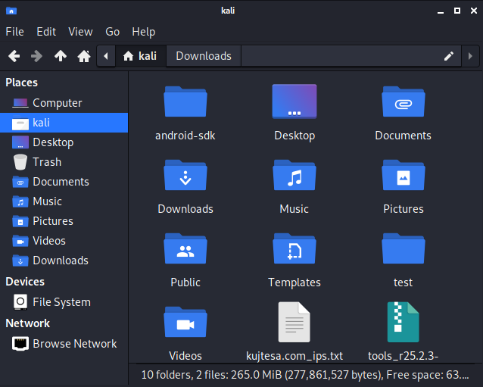

Komanda për ndryshimin nga direktoriumi bazë në android-sdk



**Instalimi i pakos Unzip dhe Tools të Android SDK**

Në mënyrë që të instalohet Tools të Android SDK si zip fajll, në këtë rast duhet të instalohet edhe pakoja Unzip siç shihet më poshtë:

Komanda për kopjimin e fajllit Tools nga Downloads



Fajlli Tools i gjendur në Downloads

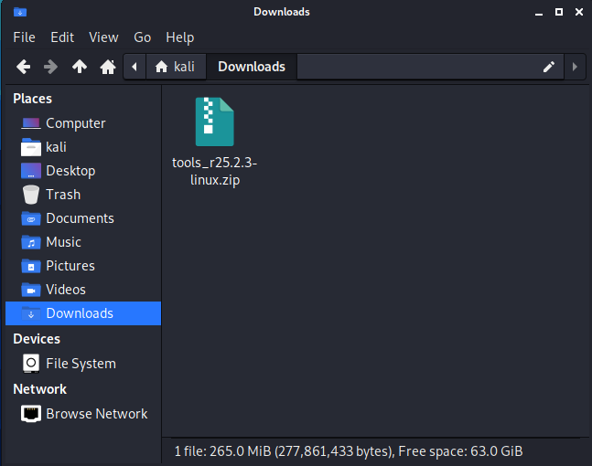

Komanda për instalimin e pakos unzip



Reading package lists... Done

Building dependency tree... Done

Reading state information... Done

unzip is already the newest version (6.0-26).

0 upgraded, 0 newly installed, 0 to remove and 93 not upgraded.

Komanda për të bërë unzip fajllin Tools për Android SDK



Komanda për ndryshimin e direktoriumit



**Startimi i Android SDK Manager dhe verzionet e Android**

Android SDK është i përbërë nga paketa modulare që mund të shkarkohet, instalohet dhe përditësohet veçmas duke përdorur Android SDK Manager. SDK Manager ndihmon në përditësimin e lëshimeve dhe përditësime të reja të SDK sa herë që lëshohet një platformë apo verzion i ri në Android.

Për startimin e Android SDK Manager dhe zgjedhjen e verzionit Android nevojitet të ekzekutohet komanda si në vijim:

Komanda për startimin e Android SDK Manager



Picked up _JAVA_OPTIONS: -Dawt.useSystemAAFontSettings=on -Dswing.aatext=true

Picked up _JAVA_OPTIONS: -Dawt.useSystemAAFontSettings=on -Dswing.aatext=true

Picked up _JAVA_OPTIONS: -Dawt.useSystemAAFontSettings=on -Dswing.aatext=true

Hapja e Android SDK Manager

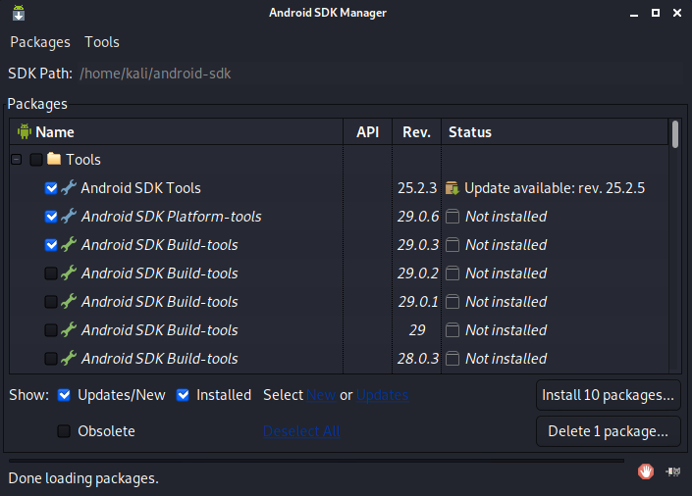

Zgjedhja e verzionit Android 7.0 (API 24) për Instalim

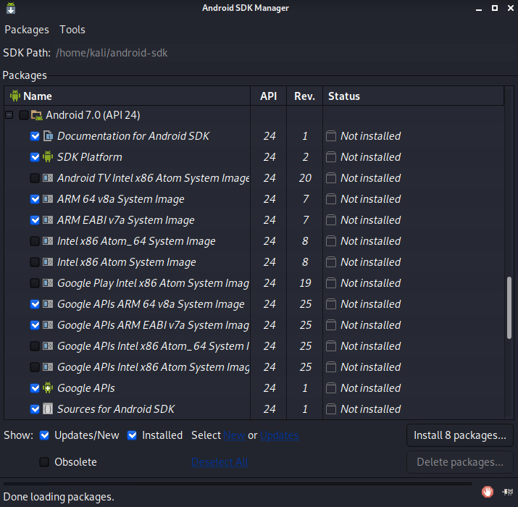

**Instalimi i verzionit dhe platformës Android**

Për të instaluar verzionin, platformën, licensën dhe veglat e tjera që janë të përfshira në SDK për Android, mund të bëhet kështu:

Instalimi i packages për Android SDK Tools, Platform, Version

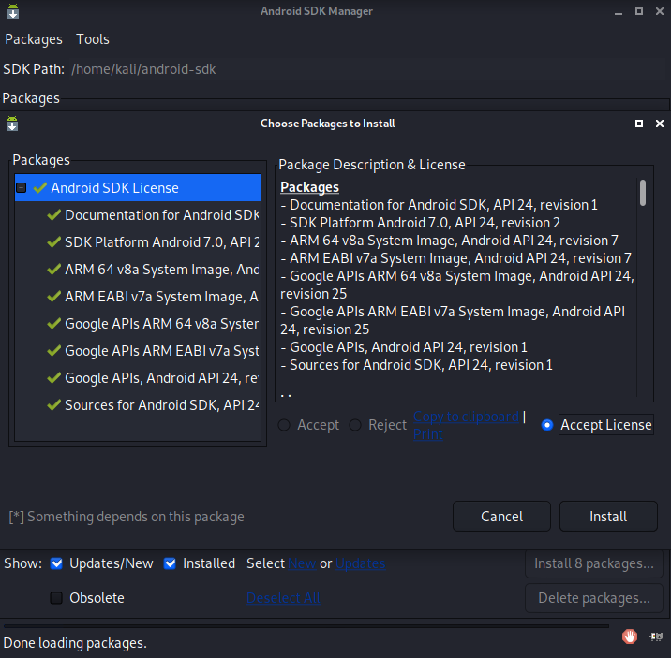

Faza e Shkarkimit dhe Instalimit të packages

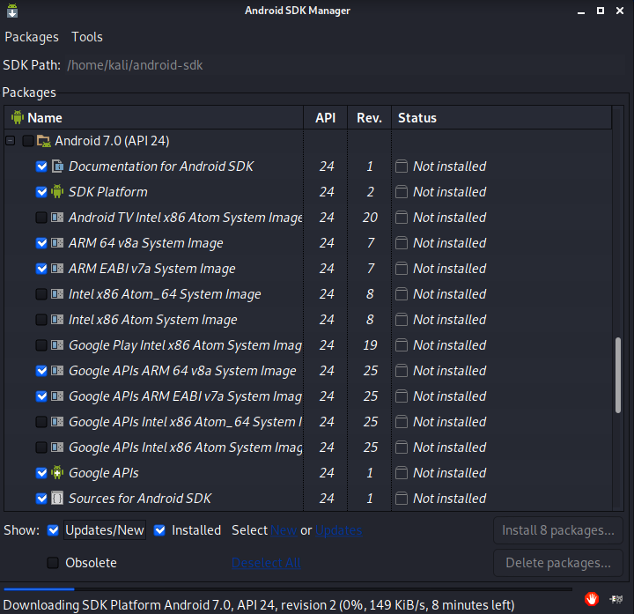

Instalimi me sukses i verzionit Android 7.0 (API 24)

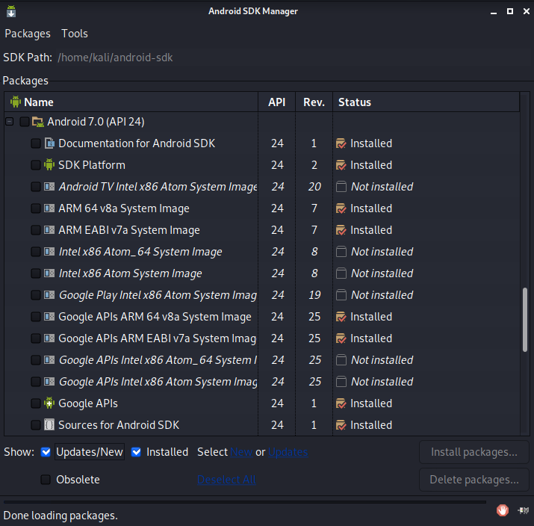

**Menaxhimi dhe Krijimi i AVDs**

Njëra nga gjërat më të rëndësishme është menaxhimi dhe krijimi i një AVD apo Android Virtual Device siq shihet më poshtë:

Menaxhimi i AVDs (Android Virtual Device)

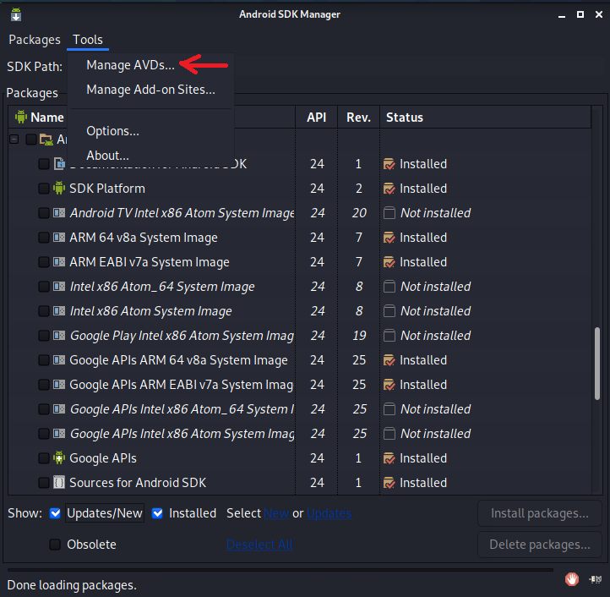

Krijimi i një Android Virtual Device me specifika të caktuara

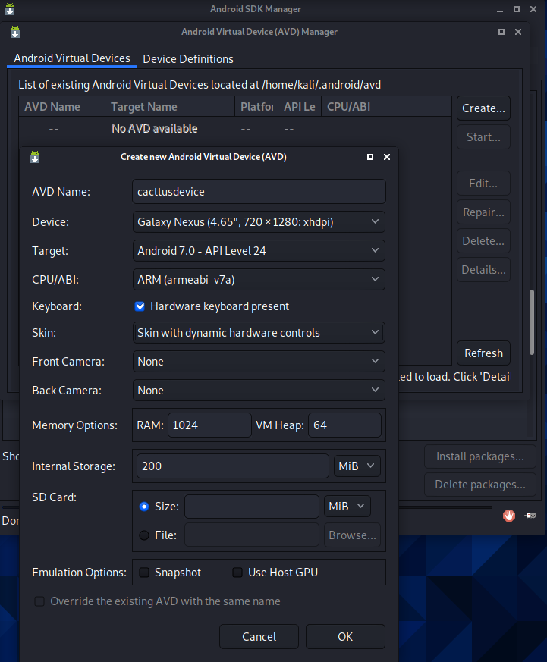

Opsionet për startim të Android Virtual Device

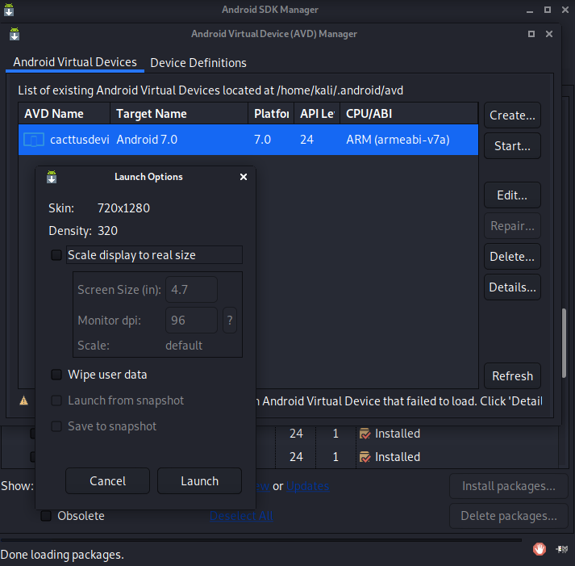

**Startimi i Android Emulator**

Android Emulator është një pajisje virtuale e cila funksionon njëjtë sikur një pajisje reale por që përdoret për testim të aplikacioneve.

Komanda për startimin e Android Emulator (cacttusdevice)



emulator: Listening for console connections on port: 5554

emulator: Serial number of this emulator (for ADB): emulator-5554

Startimi i Android Emulator

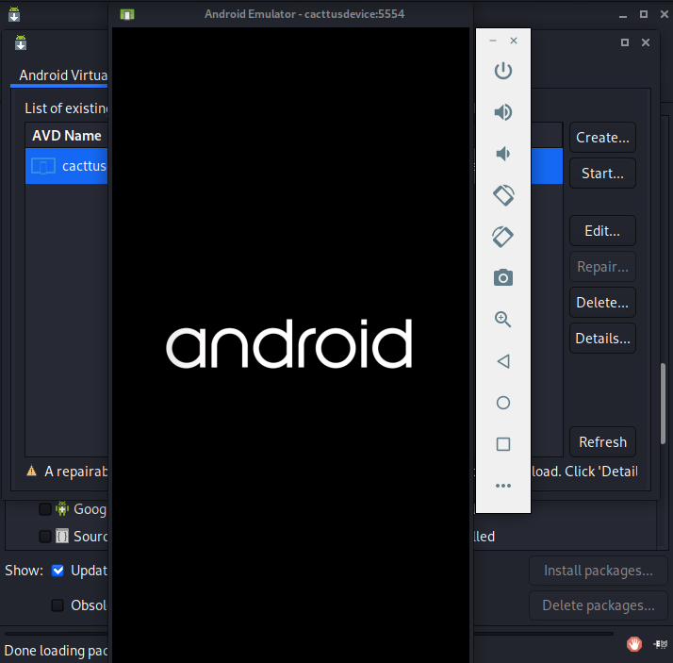

Android Emulator i startuar me sukses

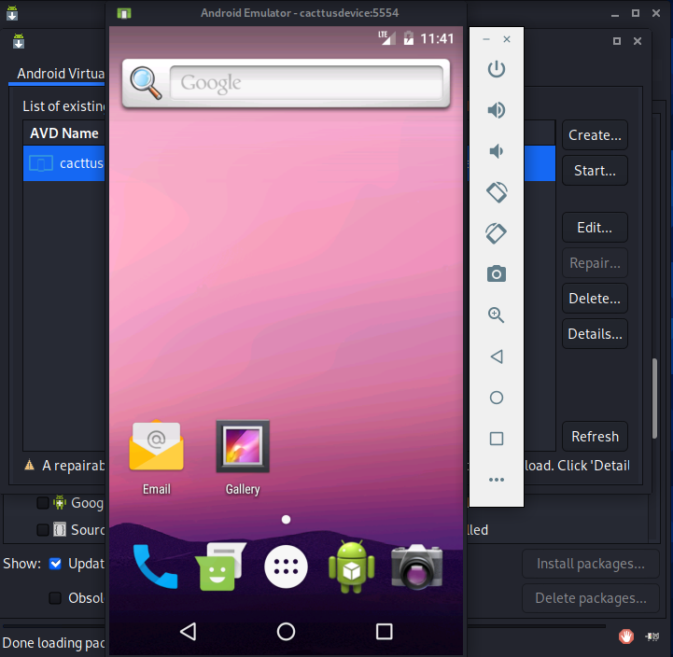

Menu me aplikacione në Android Emulator

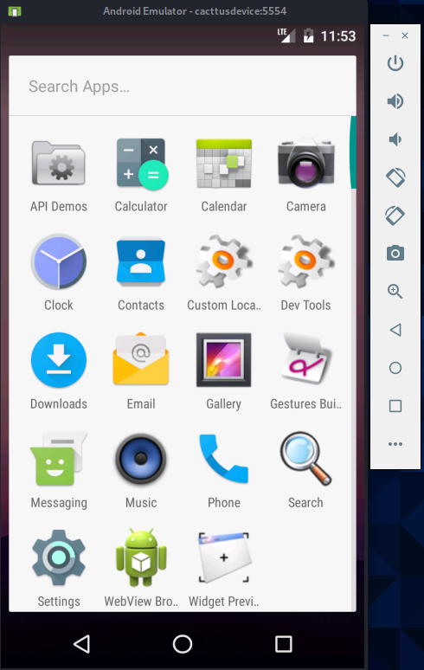

Të dhëna nga Android Emulator

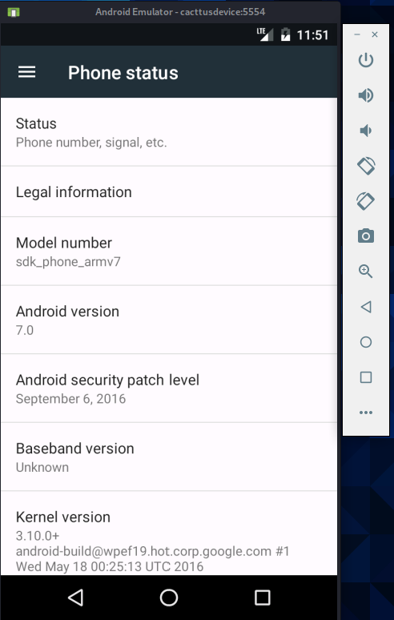

**Listimi i direktoriumit dhe fajllave të Android SDK**

Në mënyrë që të listohet direktoriumi i cili përfshinë fajlla të ndryshëm të Android SDK, ekzekutohet komanda si më poshtë:

Komanda për listimin e fajllave nga direktoriumi android-sdk



total 271388

4 drwxr-xr-x 3 kali kali 4096 May 22 11:27 add-ons

4 drwxr-xr-x 3 kali kali 4096 May 22 08:58 build-tools

4 drwxr-xr-x 21 kali kali 4096 May 22 11:20 docs

4 drwxr-xr-x 3 kali kali 4096 May 22 11:23 platforms

4 drwxr-xr-x 5 kali kali 4096 May 22 10:32 platform-tools

4 drwxr-xr-x 3 kali kali 4096 May 22 11:24 sources

4 drwxr-xr-x 5 kali kali 4096 May 22 11:01 system-images

4 drwxr-xr-x 2 kali kali 4096 May 22 11:27 temp

4 drwxr-xr-x 12 kali kali 4096 May 22 08:58 tools

271352 -rw-r--r-- 1 kali kali 277861433 May 22 08:26 tools_r25.2.3-linux.zip